CẤU TẠO CỦA MÂM CẶP 3 CHẤU TỰ ĐỊNH TÂM

Cấu tạo mâm cặp 3 chấu

Thân mâm cặp (Chuck Body)
Thân mâm cặp là bộ phận chính của cụm mâm cặp, có nhiệm vụ chứa và bảo vệ các cơ cấu truyền động bên trong. Bộ phận này thường được chế tạo từ gang hoặc thép hợp kim có độ cứng cao để chịu được tải trọng và lực kẹp lớn trong quá trình gia công.

Chấu kẹp (Jaw)
Chấu kẹp là bộ phận tiếp xúc trực tiếp với phôi. Mâm cặp 3 chấu gồm ba chấu được bố trí đều nhau với góc 120°, giúp giữ phôi cân bằng và ổn định. Tùy nhu cầu sử dụng, chấu có thể là chấu trong, chấu ngoài, chấu cứng hoặc chấu mềm.

Đĩa xoắn ốc (Scroll Plate)
Đây là bộ phận quan trọng nhất của mâm cặp tự định tâm. Đĩa xoắn ốc được gia công các rãnh ren dạng xoắn và liên kết với cả ba chấu kẹp. Khi đĩa xoắn quay, các chấu sẽ di chuyển đồng thời vào hoặc ra, giúp phôi tự động nằm đúng tâm.

Bánh răng truyền động (Pinion Gear)
Bánh răng truyền động nhận lực từ chìa khóa mâm cặp và truyền chuyển động đến đĩa xoắn ốc. Nhờ cơ cấu này, người vận hành có thể dễ dàng đóng hoặc mở các chấu kẹp bằng thao tác xoay chìa.

Lỗ tra chìa khóa
Đây là vị trí để đưa chìa khóa mâm cặp vào vận hành. Một số loại mâm cặp được thiết kế từ hai đến ba lỗ tra chìa nhằm giúp thao tác thuận tiện hơn ở nhiều vị trí khác nhau.

Bu lông và chi tiết liên kết
Các bu lông, vòng hãm và chi tiết liên kết có nhiệm vụ cố định các bộ phận với nhau, đồng thời liên kết mâm cặp với trục chính của máy tiện, đảm bảo độ chắc chắn và an toàn khi làm việc.
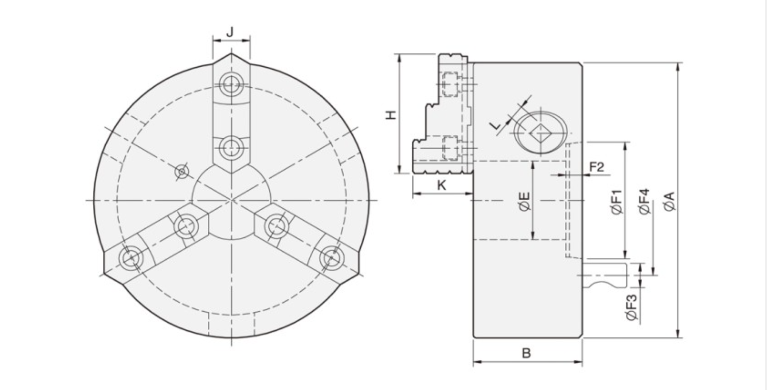

Sơ đồ cấu tạo mâm cặp 3 chấu
- Thân mâm cặp (Chuck Body) – Bộ khung chính chứa toàn bộ cơ cấu truyền động.
- Chấu số 1 – Một trong ba chấu dùng để kẹp và định vị phôi.
- Chấu số 2 – Hoạt động đồng bộ với hai chấu còn lại để giữ phôi cân bằng.
- Chấu số 3 – Hoàn thiện cơ cấu kẹp tự định tâm của mâm cặp.
- Đĩa xoắn ốc (Scroll Plate) – Bộ phận điều khiển sự di chuyển đồng thời của cả ba chấu.
- Bánh răng truyền động (Pinion Gear) – Nhận lực từ chìa khóa và truyền đến đĩa xoắn ốc.
- Lỗ tra chìa khóa – Vị trí để đưa chìa khóa vào vận hành mâm cặp.
- Bu lông hoặc mặt bích lắp đặt – Dùng để cố định mâm cặp với trục chính máy tiện.

Ý nghĩa của việc hiểu cấu tạo mâm cặp 3 chấu
Hiểu rõ cấu tạo mâm cặp 3 chấu không chỉ giúp người vận hành nhận biết từng bộ phận như thân mâm cặp, chấu kẹp hay đĩa xoắn ốc, mà còn mang lại nhiều lợi ích quan trọng trong thực tế gia công cơ khí.
Trước hết, việc nắm vững cấu tạo giúp lắp đặt và sử dụng đúng kỹ thuật. Khi hiểu cơ chế hoạt động của từng chi tiết, người dùng sẽ thao tác chính xác hơn trong quá trình kẹp phôi, tránh sai lệch tâm hoặc kẹp không chắc gây ảnh hưởng đến chất lượng gia công.
Bên cạnh đó, hiểu cấu tạo còn giúp phát hiện sớm hư hỏng và bảo dưỡng hiệu quả. Ví dụ, khi đĩa xoắn ốc hoặc chấu kẹp bị mòn, người vận hành có thể nhận biết dấu hiệu bất thường và xử lý kịp thời, hạn chế hư hỏng lan rộng.
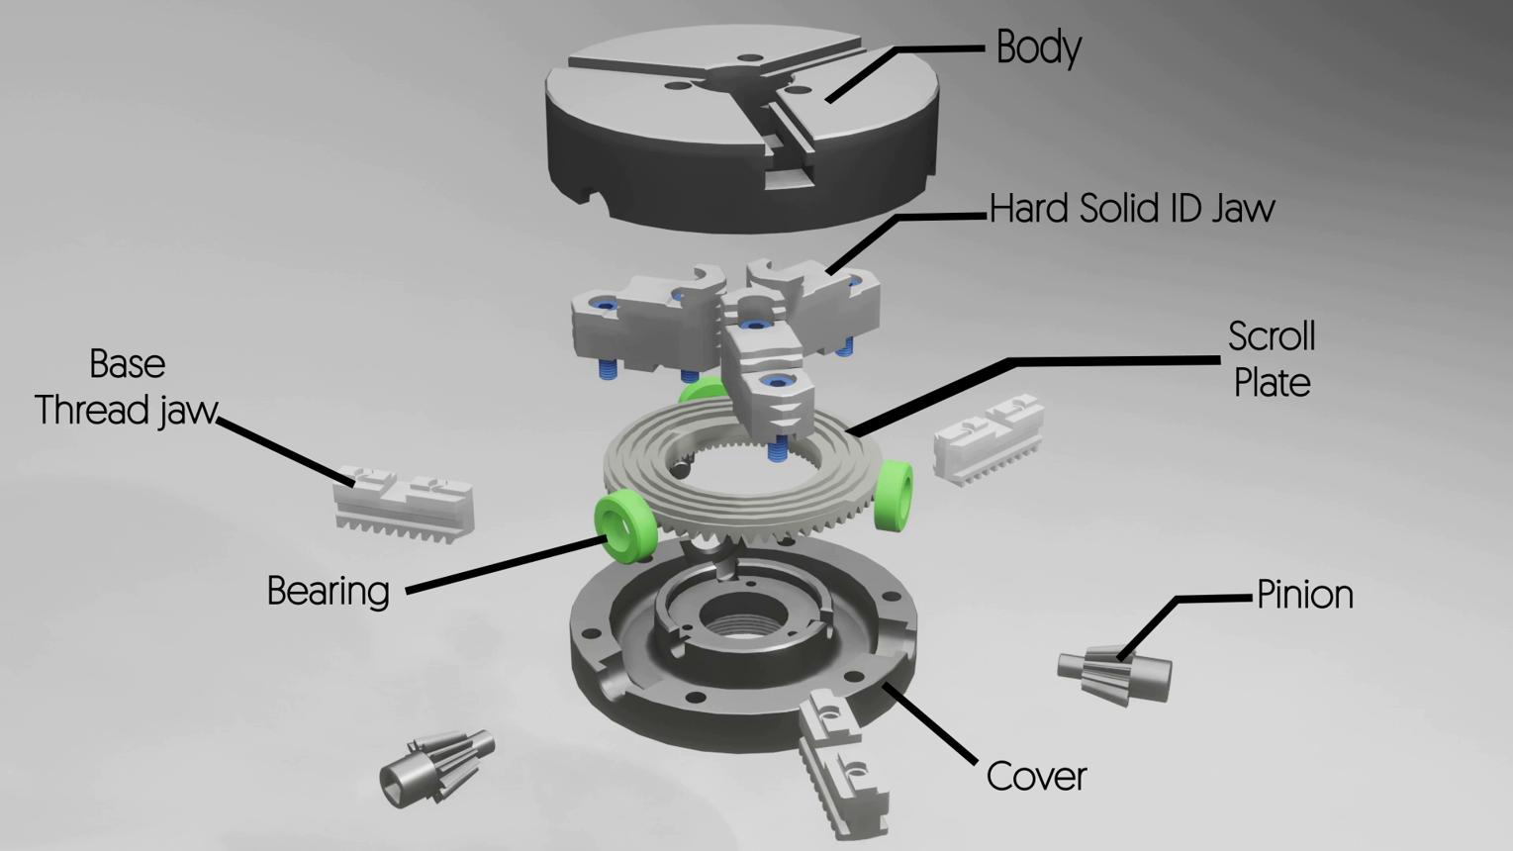
Ngoài ra, kiến thức về cấu tạo mâm cặp 3 chấu còn hỗ trợ tối ưu độ chính xác gia công, giảm rung động và tăng độ ổn định khi máy hoạt động. Điều này đặc biệt quan trọng trong sản xuất hàng loạt, nơi yêu cầu độ đồng nhất giữa các sản phẩm.

